20
الــــتـــــقـــــــــويـــــــــم الـــــتـــــشــــــخــــــــيـــــصـــي فــــــي مـــــــــــادة الــــــــمــــــعــــــــلـــــــــــومــــــــــاتــــــــــيــــــــة

الـــتـــمــــريــــن الأول : ( 6 نــــقــــاط )
- أكـــمــل الــجـــــدول الــــتــــــالـــي بــــالــــمـــكــــونــــــــات الــــمـــــــاديــــــــة الـــمـــــنــــــــاســـــــبـــــــة : ( 3 ن )

الــمـــكـــونـــــــات الأســـــــاســــيـــــة للــحـــــــاســــــوب | الــمـــكـــــونـــــــات الــــثــــــــانـــــــويـــــــة للــحـــــــاســــــوب
............................................................................................................  ............................................................................................................  ............................................................................................................ | ............................................................................................................  ............................................................................................................  ............................................................................................................

- فــي الــجــــدول أَدْنَــــــاه صَــــنِّــــفْ الـــبــــرامــــج الــــتـــــالــــيــــة « Windows ، Excel ، Android ، Mac OS ، Scratch، BlackBerry OS ، Word ، Linux، Java ، IOS » : ( 3 ن )

أنـــظــمــة لـــتـــشــغـــيـــل الــحـــواســـيـــب | أنـــظــمــة لـــتـــشــغـــيـــل الــهـــواتــف الــذكـــيـــة | بــــــرامــــج تـــــطـــبــــيـــــقــــيـــة
1. ....................................................................  2. ....................................................................  3. .................................................................... | 1. ....................................................................  2. ....................................................................  3. .................................................................... | 1. ....................................................................  2. ....................................................................  3. ....................................................................

الـــتـــمــــريــــن الـــــثـــــــانـــــي : ( 7 نــــقــــاط )
- مــــــا هــــي الـــبــــرامـــج الَّــتـي تـســمـح لــنــا بـــالـــدخــــول إلـــى شـــبـــكـــة الأنـــتــــرنـــــت ؟ ( 1 ن )
......................................................................................................................................................................................................................................................
- مــــــا هــــو الـــبــــرنــــــامـــج الَّــذي يـســمـح لــنــا بـــالـــوصــول إلـــى مــــعــــلـــــومــــات مـــحــــدَّدة بـــيــن ذلـــك الــكــم الـــهــــائــــل مـــــن الــــمــــواقــــع وصـــفـــحــــــات الـــــويــــــب ؟ ( 1.5 ن )
......................................................................................................................................................................................................................................................
- مــــــا هــــي الـــبــــرامـــج الَّــتـي تُـــــقَــــــدِّمُ لـــــنــــا خــــــدمــــــة الـــبــــــريــــــــد الإلـــكـــتـــرونــــي ؟ ( 1.5 ن )
......................................................................................................................................................................................................................................................
......................................................................................................................................................................................................................................................
- أكـــتــــب عــــنـــوان بـَــــرِيــــــدِك الإلـــكـــتـــرونــــي ( Email ) : ..............................................................................................................................
- مــــا هـــي الـــفــــوائــــــد الَّــتِــي اكـْــتَـــسَـــبْــــتَـــهـــا مـــن أدوات الـــتَّـــــواصـــل الاجـــــتــــمــــــاعــــي بـــاخـــتـــصـــار ؟ ( 1.5 ن )
......................................................................................................................................................................................................................................................
......................................................................................................................................................................................................................................................
......................................................................................................................................................................................................................................................

- مــــا هـــي الــســـلــــبـــيــــات الَّــتِــي واجَــــهَـــتْـــكَ عــــنــــد اســـتــــعمـــــالِـــكَ لأدوات الـــتَّـــــواصـــل الاجـــــتــــمــــــاعــــي ؟ ( 1.5 ن )
......................................................................................................................................................................................................................................................
......................................................................................................................................................................................................................................................
......................................................................................................................................................................................................................................................

- لإنـــــشـــــــاء صــــفـــــحـــــــات الــــويــــــب يـــــــنــــــبــــغـــي تـــــعـــــلُّـــــم تــــــقـــــــنــــــيـــــة HTML فـــــمــــــاذا تـــــعــــــرف عــــن هــــذه الـــــتـــــقـــــــنــــــيــــــة ؟
......................................................................................................................................................................................................................................................
......................................................................................................................................................................................................................................................
......................................................................................................................................................................................................................................................
......................................................................................................................................................................................................................................................
......................................................................................................................................................................................................................................................

الـــتـــمــــريــــن الـــــثـــــــالـــــث : ( 7 نــــقــــاط )
أكــمــل بـــيــــانــــات الــجــــدول الــتــــالــي بـــاســـتـــعـــمــــال مـــراجـــع الــخــــلايـــــا ولـــيـــس الـقِـــيَــم الـمـحـــفــوظـــة فــيـــهــا
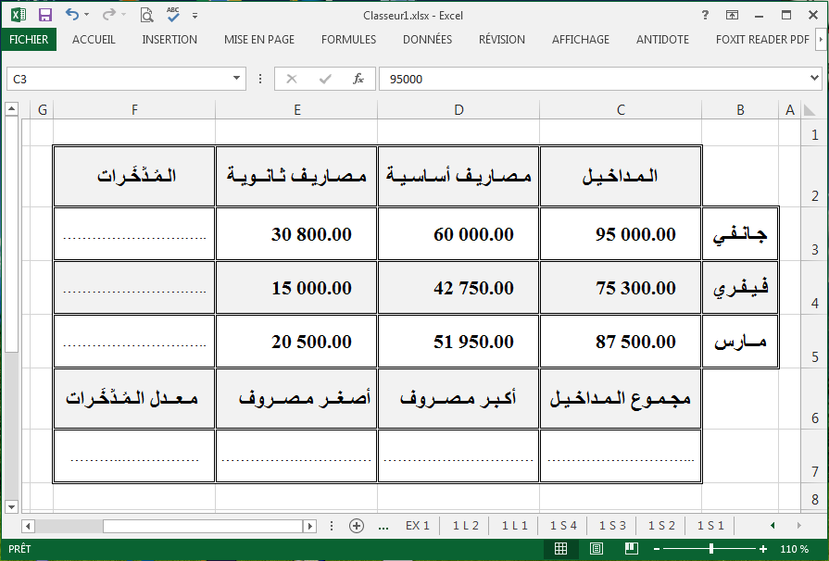
①
⑦
⑥
⑤
④
③
②

3
1
بـحـــيـــث مــن الــخـــلـــيـــة إلـــى الـــخـــلــــيـــة تـــقـــوم بـإدراج الــصِّــــيـــــغَــــــة ( Formule ) الـــمـــــنـــــــاســـــبــــة
7
4
بــــيــــنـــمـــا مــن الــخــلــيــة إلــــى الــخــلــيــة تــــقــــوم بــــاســـتــــغـــــلال الـــدَّالَّــــــةِ ( Fonction ) الــــمـــــنـــــاســـبــــة

عِـــــلْــــمًــــا أَنَّ : الـــمُــــــدَخَّـــــــرات = الـــمــــداخـــــيــــل ‒ ( الـــمـــــصـــــاريــــــف الأســـــاســـــيـــــة + الـــمـــــصـــــاريــــــف الــــثــــــانــــــويـــــــة )

» عَــــزِيــــزِي الـــتِّــــلْــمِـــيــــذ كُـــــنْ دَائِــــــمًــــا قُــــــدْوَةً حَــــــسَـــــنَـــــةً بِــــحَـــــيْـــــث مَـــــنْ يَــــــــرَاكَ يَـــــــدْعُـــــو لِمـَــــــنْ رَبَّـــــــــــــاكَ «

